Índice del curso

METODOLOGÍA DE LA PROGRAMACIÓN 1
NECESIDAD DE UNA BUENA METODOLOGÍA 1
CONCEPTO DE ALGORITMO 1
CARACTERÍSTICAS DE LOS ALGORITMOS 2
CONCLUSIONES DE LA LECCIÓN 2
DATOS 5
CONCEPTO DE DATOS. 5
TIPOS DE DATOS 5
VALOR DE LOS DATOS 7
PSEUDOCÓDIGO 7
CARACTERÍSTICAS DEL PSEUDOCÓDIGO 7
REGLAS 7
PARTES 8
EJEMPLOS DE PSEUDOCÓDIGO. 8
ESTRUCTURAS DE CONTROL 9
INTRODUCCIÓN A LAS ESTRUCTURAS DE CONTROL. 9
ESTRUCTURAS CONDICIONALES 11
ESTRUCTURAS REPETITIVAS 16
ESQUEMAS DE ESTRUCTURAS 19

Metodología de la Programación

ÍNDICE

Necesidad de una buena metodología
Concepto de algoritmo
Datos

OBJETIVOS

Dominar los conceptos básicos de la metodología de programación.

Necesidad de una buena metodología

Los programas actuales son tan complicados que ya no es posible desarrollarlos de una manera artesanal. Es necesario aplicar técnicas de desarrollo muy precisas para controlar el producto obtenido.

Para facilitar la obtención de programas correctos, sin fallos, se recomienda el uso de técnicas formales basadas en algoritmos, que permitan en lo posible garantizar la corrección del programa mediante demostraciones lógico matemáticas, y no mediante ensayos en busca de posibles errores.

Concepto de Algoritmo

Los lenguajes de programación, con sus símbolos y sintaxis, representan el modo de comunicarnos con los ordenadores para llegar a la resolución de un determinado problema a través de instrucciones. Las instrucciones básicas y comunes a casi todos los lenguajes de programación son:

Instrucciones de entrada – salida: A través de estas instrucciones, introducimos ordenes al computador y sacamos información de él.
Instrucciones aritmético – lógicas: A través de estas instrucciones, realizamos operaciones de ambos tipos usando los datos introducidos o bien con las funciones propias del lenguaje.
Instrucciones selectivas: A través de estas instrucciones, podemos hacer que el ordenador realice una determinada acción u otra dependiendo de una condición que le imponemos externamente.
Instrucciones repetitivas: A través de estas instrucciones, obligamos al ordenador a realizar una misma función hasta que no se cumpla una condición que le imponemos externamente.

Un Algoritmo se define como un conjunto ordenado de instrucciones a seguir para resolver un problema concreto, de forma concisa y en un tiempo determinado.

La descripción de una algoritmo debe seguir tres pasos:

Entrada: recogida de datos necesarios.

Proceso: Operaciones que se realizan con los datos disponibles.
Salida: Resultado de dichas operaciones que debe corresponder con la resolución del problema.

Características de los Algoritmos

Todo Algoritmo ha de tener las siguientes características:

Precisión: Se han de utilizar el número preciso de pasos para llegar a una solución válida y clara.
Repetitividad: El algoritmo puede repetirse las veces que sea necesario para llegar a la solución, dando siempre los mismos resultados para las mismas condiciones.
Finitud: El tiempo de trabajo del algoritmo ha de ser finito y nunca más del razonable.

No hay un procedimiento riguroso para la resolución de problemas. Un mismo problema puede resolverse con diferentes algoritmos, siendo necesario estudiarlos para elegir el más adecuado.

Ejemplo de Algoritmo

El siguiente ejemplo de algoritmo nos sirve para averiguar si un número es par o impar.

leer N
Si N = 1 Escribe “es impar” Si N = 2 Escribe “es par”
Si N = 1 o N = 2 Ir a 6
N = N –2
Ir a 1
Fin

Si este algoritmo lo usamos para averiguar que tipo de número es el 5, los pasos que realizaría serían:

a) Leemos el número( en este caso recordamos que es el 5). N, en este caso, es igual a 5.

b) Las igualdades dadas en el paso 1 y en el paso 2 no se cumplen esto hace que el paso 3 tampoco lo haga así que pasamos al 4.

c) En el paso 4,se realiza la operación aritmética( 5-2 = 3) N ahora tiene el valor de 3. d) En el paso 5 nos obliga otra vez a ir al paso 1.
e) Ahora, en el paso 1, N = 3 por lo que no se cumplen los pasos 1 y 2 y, por tanto, tampoco el paso 3.

f) Se vuelve a hacer la operación aritmética con el valor actual de N (N=3) quedando N con valor 1( después de hacer la operación 3 – 2 =1).

g) El paso 5 nos obliga otra vez a ir al paso 1.

h) Ahora se cumple la igualdad del paso 1 por lo que escribiría “es impar” y debido a este cumplimiento, el paso 3 también se cumple por lo que por fin llegamos al paso 6.

Conclusiones de la lección

Conocer qué son los Algoritmos y saber cuál es su funcionamiento, nos proporciona una herramienta muy potente a la hora de resolver un problema dado de modo eficiente y ordenado. A continuación vamos a explicar otro algoritmo algo más complejo para hacer una pequeña introducción al proceso de planificación, desarrollo y optimización de una aplicación informática. Este ejemplo se basa en un hecho tan simple y cotidiano como es el de cambiar una bombilla fundida.

Ejemplo: Cambiar una bombilla fundida

Las operaciones básicas para llevar a cabo esta acción pueden expresarse en dos pasos simples:

1.- Sacar la bombilla fundida.

2.- Colocar una bombilla nueva.

Esto parece resolver el problema, pero los pasos individuales no son suficientemente simples y hay muchos detalles esenciales que no se han especificado.

¿Qué necesitaríamos para sacar una bombilla?. Suponiendo que esté instalada en el techo, necesitaremos una escalera. Una vez que la escalera se encuentre en la posición y nos hayamos subido en ella, ¿cómo sacamos específicamente la bombilla?. Esto lo conseguiremos girando en sentido contrario al de las agujas de un reloj hasta que quede libre. . Por tanto, el simple paso de sacar la bombilla fundida se ha extendido a los siguientes pasos:

1.1 Colocar la escalera debajo de la bombilla fundida.

1.2 Subir a la escalera hasta que se pueda llegar a la bombilla.

1.3 Girar la bombilla en el sentido contrario a las agujas de un reloj hasta que quede suelta.

1.4 Bajar la escalera.

Colocar la bombilla nueva requiere la selección de una de la misma potencia. La colocación de ésta en el sitio dejado por la anterior, el giro en el sentido de las agujas de un reloj hasta que quede fijada y finalmente bajar de la escalera. Los pasos para colocar una nueva bombilla quedarían de la siguiente manera:

2.1 Elegir una nueva bombilla de igual potencia que la anterior.

2.2 Subir la escalera hasta que se pueda acceder al lugar del casquillo.

2.3 Colocar la nueva bombilla en ese lugar.

2.4 Enroscarla en el sentido de las agujas del reloj hasta que quede fijada.

2.5 Bajar de la escalera.

El algoritmo para cambiar una bombilla fundida quedaría con 9 pasos:

1. Colocar la escalera debajo de la bombilla fundida.

2. Subir a la escalera hasta que se pueda llegar a la bombilla.

3. Girar la bombilla en el sentido contrario a las agujas de un reloj hasta que quede suelta.

4. Bajar la escalera.

5. Elegir una nueva bombilla de igual potencia que la anterior.

6. Subir la escalera hasta que se pueda acceder al lugar del casquillo.

7. Colocar la nueva bombilla en ese lugar.

8. Enroscarla en el sentido de las agujas del reloj hasta que quede fijada.

9. Bajar de la escalera.

Ahora bien, ¿por qué motivo ha de subirse y bajarse de la escalera dos veces si puede hacerse todo de una sola vez?. Una vez tenemos el programa completo hemos de depurarlo. El algoritmo quedaría de la siguiente forma:

1. Colocar la escalera debajo de la bombilla fundida.

5. Elegir una nueva bombilla de igual potencia que la anterior.

2. Subir a la escalera hasta que se pueda llegar a la bombilla.

3. Girar la bombilla en el sentido contrario a las agujas de un reloj hasta que quede suelta.

7. Colocar la nueva bombilla en ese lugar.

8. Enroscarla en el sentido de las agujas del reloj hasta que quede fijada.

9. Bajar de la escalera.

Como puede verse, los pasos 4 y 6 anteriores se han suprimido, y el paso 5 ha avanzado a los pasos 2 y 3. De esta forma hemos eliminado dos pasos, con lo que hemos reducido el número de pasos de 9 a 7.

Pero aún no se han elaborado las instrucciones con suficiente precisión. Muchos de los pasos de este algoritmo implican operaciones más detalladas, que tienen que indicarse específicamente. El proceso de elección del paso 2 es uno de ellos. Si suponemos que tenemos una caja que contiene las bombillas nuevas, tenemos que examinar cada una de ellas hasta que encontremos una con la misma potencia que la antigua. Esto exige la realización de las siguiente operaciones:

2.1 Elegir una bombilla nueva

2.2 Repetir los procedimientos que siguen a continuación hasta que la potencia sea igual que la anterior

2.2.1 Dejar la bombilla escogida

2.2.2 Elegir una bombilla nueva.

Con esta nueva ampliación aparecen dos conceptos importantes: el concepto de decisión( SI) y el concepto de repetición( REPETIR). Aunque introducimos aquí estos dos conceptos, se desarrollarán mas extensamente en la lección 4( Estructuras de control) de este mismo módulo.

La capacidad de decisión permite diferir la selección de alternativas de acción hasta el momento de la ejecución. En este caso no se determina la acción a seguir hasta que la potencia de la bombilla seleccionada haya sido comprobada. También es posible especificar que una operación básica debe ser repetida una y otra vez; en este caso, la elección y descarte de bombillas se repiten hasta que se encuentra una de la potencia deseada. Un proceso similar se realiza en los pasos 3, 4, 6 y 7. Con estos añadidos, el algoritmo quedará de la siguiente manera:

1. Colocar la escalera debajo de la bombilla fundida.

2. Elegir una bombilla nueva.

3. Repetir los procedimientos que siguen a continuación hasta que la potencia sea igual que la anterior.

3.1 Dejar la bombilla escogida

3.2 Elegir una bombilla nueva

4. Repetir el procedimiento hasta llegar a la bombilla fundida.

4.1 Subir un escalón

5. Repetir el procedimiento hasta que la bombilla quede suelta.

5.1 Girar la bombilla en el sentido contrario al de las agujas del reloj.

6. Colocar la nueva bombilla en el mismo lugar

7. Repetir el procedimiento hasta que la bombilla quede enroscada.

7.1 Girar la bombilla en el sentido de las agujas del reloj.

8. Repetir el procedimiento hasta llegar al suelo.

8.1 Bajar un escalón.

Como se puede comprobar, el proceso de aumentar los detalles de un algoritmo puede continuar casi indefinidamente. Este algoritmo sirve para tipificar la norma de expresión de los algoritmos. Las operaciones indicadas son simples y están exentas de ambigüedad, las decisiones también son simples y se especifica claramente el orden en el que han de efectuarse los pasos. El método por el cual el algoritmo se ha desarrollado es importante: se empieza con un enunciado muy general de la solución del problema y se continua hasta encontrar el algoritmo final incrementando sistemáticamente el nivel de detalle.

¿Cómo sabemos si hemos alcanzado el nivel adecuado de detalle en un algoritmo?. Esta es una pregunta que tiene que responder el propio programador. El algoritmo tiene que expresarse de tal forma que sea entendido por la persona que tiene que ejecutarlo o programarlo en un ordenador.

Datos

Concepto de datos.

Se denomina dato a cualquier objeto en el programa manipulable por el ordenador. Un dato es un elemento de información que puede tomar un valor entre varios posibles. Si un dato tiene siempre necesariamente un valor fijo, diremos que es una constante. Cada dato ha de poseer la siguiente información:

Rango: es el conjunto de valores que ese dato puede tomar.
Operaciones Primitivas: el conjunto de operaciones que es posible realizar con ese dato.
Operadores:

• Unitarios: se aplican sobre un dato.

• Binarios: se aplican sobre dos datos.

• N – arios: se aplican sobre N datos.

Nomenclatura de los Datos

Cada dato ha de tener un nombre con el que se identifica y permite al ordenador trabajar con él. Los nombres son inventados por el programador de manera libre, aunque suele haber convenios para facilitar la lectura del código por otros programadores. Además, cada lenguaje tiene una serie de palabras reservadas que no pueden utilizarse para nombrar datos, así como símbolos que no son válidos para dichos nombres.

Para usar una variable, hay que indicar al compilador el tipo y nombre de la variable, lo que se denomina como declaración de la variable. El tipo de la variable determinará el conjunto de valores que se podrán almacenar en la variable y el tipo de operaciones que se podrán realizar con ella.

Tipos de Datos

Los tipos de datos son las distintas clases de valores que un dato puede tomar. Cada dato sólo puede pertenecer a un tipo de dato. Existen dos tipos de datos:

Constantes: no alteran su valor durante la ejecución del programa.
Variables: almacenan datos que varían durante la ejecución del programa. De estos tipos de datos podemos destacar dos clasificaciones, simples y compuestos:
BASICOS, SIMPLES O PRIMITIVOS:

• Numéricos: Contienen datos numéricos:

- Enteros: Para números enteros( sin decimales).

- Reales: Para decimales.

• Carácter: Para almacenar o trabajar con un único carácter( letras mayúsculas y minúsculas, dígitos, signos de puntuación y caracteres especiales, etc.)

- Código ASCII: Sistema para codificar caracteres con números que van desde el
0 al 127. Es el estándar reconocido por la mayoría de los ordenadores.

- Código UNICODE: Sistema parecido al Ascii pero que amplía el número de caracteres a 32767. Es el que ahora mismo se está imponiendo.

• Boolenas o lógicas: Para decidir una posibilidad de dos( SI-NO), ( VERDADERO- FALSO).

• Enumeraciones: Para representar por parte del programador un conjunto de valores del que sólo se puede tomar uno en cada momento. Capitales = (Valor1,Valor2,ValorN)

• Subrangos: Es un tipo que crea el programador que contiene un conjunto de valores limitados ya sean numéricos, valores carácter o enumeraciones.

Nombre = ’ValorInicial..ValorFinal’ Letra = ’A..Z’
Pares = ’0..2000’
España = ’Madrid, Barcelona’
Capitales = (Madrid, Murcia, Toledo,...,Barcelona)

TIPOS COMPUESTOS

Se utilizan para que el programador agrupe bajo el mismo nombre información que esté relacionada. Esta información siempre es de un tipo básico.

• Array/Matriz/Vector: Es un conjunto de elementos del mismo tipo.

Principal característica se guardan en posiciones contiguas de memoria.

Sintaxis Nombre: matriz(num_elementos) de tipo(simple)

Ejemplo:

Primos: matriz(10) de enteros
Primos(0) -> elemento 1
Primos(1) -> elemento 2
Primos(9) -> elemento 10 (índice N-1)
Se accede a sus elementos con índices en base 0

• Cadenas: ( Sólo de caracteres). Secuencia de caracteres que se almacena en posiciones continuas de memoria.

Ejemplo:

Frase: ”hola que tal”

Esta frase tiene 12 caracteres puesto que los espacios en blanco se toman también como un carácter. Por tanto se puede definir como sigue a continuación:

Sintaxis Nombre: cadena( número de caracteres).

Frase: cadena(12)

• Registros: Son estructuras que se componen de campos los cuales contienen un tipo básico de dato.

Principal característica Una vez creado no puede modificarse el número de campos.

Ejemplo:

Sintaxis nombre: registro.

Posteriormente se definen los campos entre el principio y el fin de registro. Cada campo llevará el nombre: tipo de dato.

Ficha: registro

ID: entero

Nombre: cadena(20) Campos nombre: tipo de dato

Apellidos: cadena(25) Fin_registro
Ahora vamos a acceder a los campos del registro para darles un valor. Para ello lo primero es la declaración de un dato tipo Ficha( el registro que hemos definido antes). El acceso a los campos se hace a través del nombre del dato que acabamos de declarar seguido del nombre del campo y separados por un punto.

Var a Ficha (declaración de la variable Empleado del tipo Ficha)

a.ID = 347 a.Nombre = ”Luis” a.Apellidos = ”Pérez”

Valor de los datos

Se considera como valor de un dato a un elemento que se asigna al dato y que es del mismo tipo de este.

Por ejemplo:

Var = 34

El valor de la variable var es 34 y es de tipo simple numérico entero.

Pseudocódigo

Características del pseudocódigo

Por pseudocódigo entendemos una notación mediante la cual podemos escribir la solución a un problema en forma de algoritmo utilizando palabras y frases del lenguaje natural. Su diseño está sujeto a unas reglas explicadas más adelante. No conforma un lenguaje de programación, sino una herramienta que nos permite obtener la solución al problema antes de traducirlo a cualquier lenguaje de alto nivel.

Un pseudocódigo podría ser la acción de vaciar una caja de libros y reordenarlos en función de la fecha de edición.

Reglas

Han de comenzar con la palabra Inicio y terminar con la palabra Fin.
Cada una de las instrucciones ha de escribirse en una línea independiente.
Se utilizan una serie de palabras reservadas: INICIO, FIN, SI, SINO, FINSI, ENTONCES, MIENTRAS, PARA ...
Se escribe en minúsculas, excepto aquellos nombres que se invente el programador.
Cada estructura tendrá únicamente un punto de entrada y otro de salida.
Los comentarios se realizan comenzando con un asterisco: Un comentario sería una pequeña explicación que realiza un programador para intentar hacer ver a otro para que sirve una parte de un programa pero que no influye al ordenador a la hora de ejecutar el programa.

Partes

El pseudocódigo ha de constar de tres partes:

Nombre del pseudocódigo: nos ayuda a identificar la función que resuelve.
Entorno: Son todas aquellas variables necesarias para la resolución del problema.
Algoritmo: son los pasos necesarios para llegar a la solución.

El entorno de la acción de reordenar una caja de libros puede incluir los elementos: la caja, la mesa donde vamos hacer la reordenación, los libros... Y un algoritmo sería el criterio que escogería cada persona para dicha reordenación.

Ejemplos de pseudocódigo.

A.- En este primer ejemplo, el pseudocódigo va a realizar la suma de dos números enteros que el usuario haya introducido.

Nombre del pseudocódigo: SUMA

Entorno: SUMA, N1, N2 numérico entero

Algoritmo: Inicio

Fin

* Esto es un comentario: conseguimos los números a sumar

Escribir “Introduce un número: “ Leer N1
Escribir “Introduce otro número: “ Leer N2
* Comentario: realizamos la operación

Calculamos SUMA = N1 + N2

Escribir (“La suma es: “, SUMA)

B.- En este segundo ejemplo, el pseudocódigo va a analizar si el dato introducido por un usuario es positivo, negativo o igual a 0.
Nombre del pseudocódigo: CONTROL NÚMERO Entorno: N numérico entero Algoritmo: Inicio
Escribir “Introduce un número: “ Leer N
*Miramos si el valor introducido es mayor que 0. Si es así se escribe

*que el valor es positivo y si no se sigue la ejecución. Si N > 0
Entonces

Escribir “Número positivo”

Sino

*Al no ser el valor introducido positivo miramos si es igual a 0 o bien

*es menor a 0 escribiendo un mensaje que corresponderá a una de

*las dos situaciones.

Si N < 0

Entonces

Escribir “Número Negativo”

Fin

FinSi

Sino

FinSi

Escribir “Numero es 0”

Estructuras de Control

Introducción a las Estructuras de Control.

Un concepto importante para entender las estructuras de control es el de flujo. Por flujo entendemos la secuencia de instrucciones que sigue un programa durante su ejecución, desde el inicio hasta llegar al fin.

Las estructuras de control son todos aquellos mecanismos que controlan el flujo en la ejecución de un programa.

Existen, básicamente, tres tipos de estructuras de control:

Secuencial: Es la que sigue el ordenador si no se le especifica lo contrario. Las sentencias se ejecutan una detrás de otra siguiendo el orden que tienen definido.
Selectivas o condicionales: Ejecutan unas sentencias u otras, dependiendo del resultado de la evaluación de una condición.
Repetitivas: Repiten un conjunto de sentencias un( determinado o no) número de veces. Primero vamos a explicar en que consisten estas estructuras llamadas diagramas de flujo: son herramientas gráficas de descripción de algoritmos que usan símbolos especiales para representar los distintos procesos. Los símbolos más comunes son:
Símbolo terminal: Debe aparecer al menos dos veces en todo algoritmo: Al inicio y al final del programa. En estos casos contendrá en su interior las palabras INICIO o FIN dependiendo de su localización.

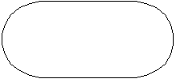

Operación de entrada | salida: Se usa cada vez que se hace una operación de lectura o escritura.



Estructura secuencial: Las operaciones descritas en su interior se llevan a cabo una detrás de otra sin interrupción.

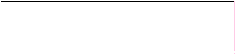

Estructura condicional: En estas estructuras hay una toma de decisión: en función del resultado de dicha elección el flujo del algoritmo seguirá una determinada dirección.

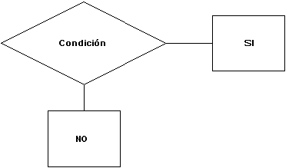

Dirección de flujo: Indica el camino que sigue el algoritmo en cada momento mediante el uso de una flecha.
Estructuras Secuenciales

Estas estructuras son las que siguen la máquina por defecto. Las sentencias se ejecutan una a continuación de otra siguiendo el orden en el que están definidas.

Ejemplo de algoritmo para la resta en valor absoluto de dos números

Nombre: RESTAABSOLUTA

Entorno: A, B, C: entero.
Algoritmo: Inicio
Leer A Leer B
C A – B
*ABS calcula el valor absoluto del valor de la resta aritmética.
C ABS ( C )
Escribir ( ‘ La resta vale: ‘, C )
Fin

DIAGRAMA DE FLUJO

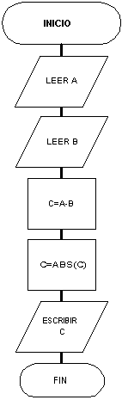

Estructuras Condicionales

Como hemos dicho antes, las sentencias condicionales ejecutan, en función de una condición una parte u otra del algoritmo. Hay 4 tipos:

• Simples:

Se evalúa una condición. Sólo si ésta se cumple se ejecuta una parte del algoritmo. Representación en pseudocódigo:
Si <condición> entonces
Instrucciones
Fin_si

Representación de un diagrama de flujo genérico de este tipo de estructura:

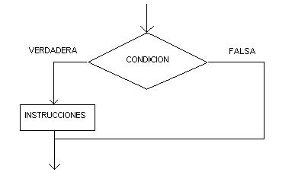

Si X < 0 entonces

Escribir “Número negativo”

Fin_si

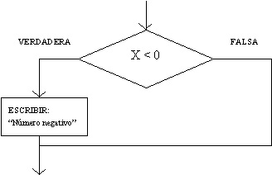

• Dobles( o compuestas):

Se evalúa una única condición, y si es cierta se ejecuta una parte; si es falsa se ejecuta la otra. Representación en pseudocódigo:
Si <condición> entonces
Instrucciones A

Si_no

Instrucciones B

Fin_si

Representación de un diagrama de flujo genérico de este tipo de estructura:

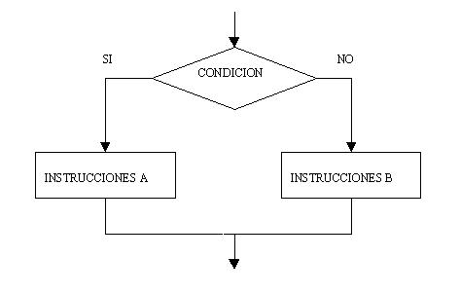

Ejemplo:

Vamos a hacer un algoritmo para ver si un alumno ha aprobado o no. La condición es sacar mas de 5 en su nota.
Nombre: MIRARNOTA Entorno: N: entero Algoritmo: Inicio
Leer N

Si N > 5
Escribir “El alumno de Microforum ha aprobado”

Si_no

Escribir “El alumno que no ha ido a Microforum ha suspendido”

Fin
Fin Si

El ejemplo anterior reflejado en un diagrama de flujo sería:

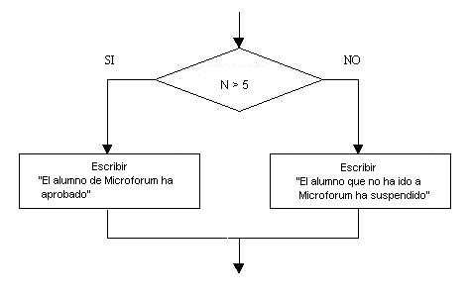

• Anidadas:

Para ejecutar una parte u otra en función de dos o mas condiciones .La segunda o sucesivas condiciones pueden aparecer en el lado de verdadero o falso de la condición anterior.

Representación en pseudocódigo:

Si <condicion1> entonces

Si_no
Instrucciones A

Si <condicion2> entonces
Instrucciones B
Si <condicion3> entonces
Instrucciones C Fin_si
Fin_si
Instrucciones D

Fin_si

Representación de un diagrama de flujo genérico de este tipo de estructura:

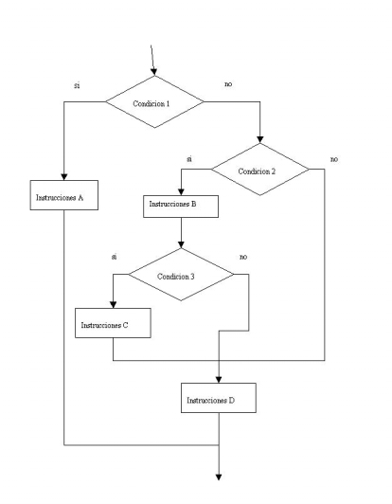

Ejemplo:

Vamos a hacer un algoritmo que pide dos números por teclado y nos dice cual es el mayor de ambos.

Nombre: MAYORQUE
Entorno: NUM1,NUM2: entero
Algoritmo: Inicio
Escribir ( “Introduce el primer número ) Almacenar ( NUM1 )
Escribir ( “Introduce el segundo número )
Almacenar ( NUM2 ) Si NUM1 > NUM2
Escribir( ‘El número mayor es: ‘, NUM1)

Si_no

Si NUM2 > NUM1
Escribir( ‘El número mayor es: ‘, NUM2)

Si_no

Escribir( “Ambos son iguales”)

Fin
Fin Si
Fin Si

• Múltiples:

Para evaluar expresiones o condiciones que pueden tomar mas de 2 valores a su salida. También llamado
Según sea.

Representación en pseudocódigo que también sirve como Ejemplo: Según un valor x introducido tendremos que decir si es positivo, negativo o 0.

Según sea x hacer
Valor 0:
Escribir(‘El numero es 0’) Valor >0:
Escribir(‘El numero es +’) Valor <0:
Escribir(‘El numero es –‘)
Otros:
Error
Fin_Según sea

Representación de un diagrama de flujo genérico de este tipo de estructura:

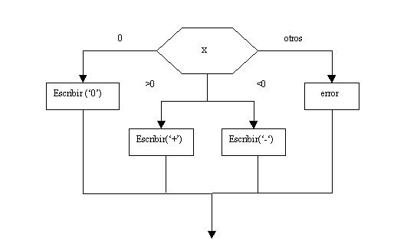

Estructuras repetitivas

Para comprender las estructuras repetitivas es importante definir algunos conceptos:

Bucle: Todas las instrucciones que se van a ejecutar una o mas veces en función de una expresión o condición.
Contador: Variable que contiene información de las veces que se ejecuta dicho bucle.
Iteración: La ejecución de todas y cada una de las sentencias que forman dicho bucle. Así, podemos definir dos tipos de bucles:
Bucles por contador: El grupo de instrucciones se ejecutará un determinado número de veces.
La cantidad de veces será controlada por la variable del bucle, la cual tendrá un valor inicial, un valor final, y un incremento.

Representación en pseudocódigo:

Repite para <var>=<inicial>,<final>[,<incremento>] Instrucciones
Fin_repite

Representación de un diagrama de flujo genérico de este tipo de estructura:

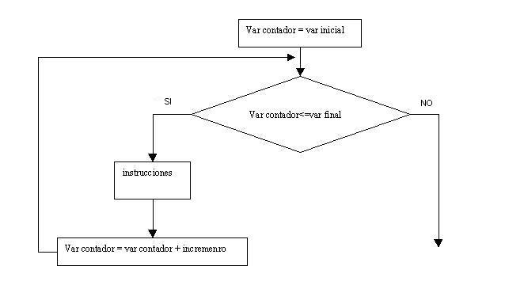
Ejemplo

Vamos a ver un algoritmo que saque en pantalla los 20 primeros números.

Nombre: PRIMEROSNUMEROS

Entorno: I: entero

Algoritmo: Inicio

Fin

Repite para I = 1, 20

Escribir I I I +1
Fin Repite

Bucles por centinela: Se ejecutará el grupo de instrucciones dependiendo de una condición.
La diferencia con el anterior es que el número de veces que se ejecutará el bucle no se conoce de antemano. Existen dos subtipos:

Se ejecutan mientras la condición sea verdadera:

Repite mientras <condición> Instrucciones
Fin_Repite
Se ejecutan mientras la condición sea falsa: Repite

Instrucciones

Hasta <condición>

Este tipo de bucle se ejecuta siempre al menos una vez. Representación de un diagrama de flujo genérico de este tipo de estructura:

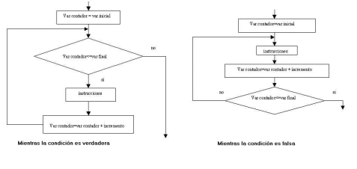

Ejemplo

Este algoritmo va a sumar y contar todos los números menores del número introducido por teclado. El bucle se detendrá cuando el llegue a 0.

Nombre: SUMARYCONTAR

Entorno: CONTADOR,SUMA,NUMERO: entero

Algoritmo: Inicio

Fin

*Inicializamos las variables con valor 0.

CONTADOR 0

SUMA 0

*Leemos el número introducido.

Leer NUMERO

Repite mientras NUMERO > 0

CONTADOR CONTADOR + 1

SUMA SUMA + NUMERO NUMERO NUMERO – 1
Fin mientras

Escribir ( ‘La suma es: ‘, SUMA)

Escribir ( “El número de sumandos es: ‘, CONTADOR)

Esquemas de estructuras

Una estructura compuesta consistirá, tal como se ha indicado, en la ejecución combinada de otras estructuras más sencillas. La manera en que varias estructuras sencillas se combinan para realizar una estructura complicada se domina esquema de estructura compuesta.

Una buena metodología de programación exige usar esquemas sencillos y fáciles de entender a la hora de desarrollar acciones compuestas.

En particular la llamada programación estructurada sugiere el uso de tres esquemas generales: secuencia, selección e iteración, con las cuales ( junto a la programación orientada a objetos) se puede llegar a desarrollar de forma comprensible un programa tan complicado como sea necesario.

EJERCICIOS

Pag_Potencias

OBJETIVOS DE LA PRÁCTICA

Familiarizarse con la estructura de bucles anidados. ENUNCIADO DEL EJERCICIO
Escribir para los números de 1 a 10 su potencia de 2 a 5. El operador utilizado para expresar una potencia es ^. Es decir que uno elevado a 2 se representaría 1^2.

Pag_Edades

OBJETIVOS DE LA PRÁCTICA

Familiarizarse con la estructura de bucles anidados y con el uso de variables. ENUNCIADO DEL EJERCICIO
Introducimos 40 edades de alumnos y queremos saber cuál es el más joven, el más viejo y la media de edad.

Pag_ParesEntreDosNúmeros

OBJETIVOS DE LA PRÁCTICA

Familiarizarse con la estructura de bucles anidados, uso de variables, y concepto de eficiencia. ENUNCIADO DEL EJERCICIO
Debemos escribir todos los pares que haya entre 2 números introducidos por el usuario.

Pag_Medias

OBJETIVOS DE LA PRÁCTICA

Familiarizarse con el uso e incremento de variables dentro de la estructura de bucles

ENUNCIADO DEL EJERCICIO

Debemos desarrollar un programa en pseudocódigo que nos pida continuamente un nombre y 6 notas para ese nombre. Una vez que se haya introducido la sexta nota el programa debe escribir el nombre y la media de las 6 notas.

El programa nos seguirá pidiendo estos datos hasta que el usuario introduzca la palabra “FIN”. Entonces el programa debe escribir la media total de todo el grupo.

